Отчёт по индивидуальному проекту. Этап 5

Дисциплина: Операционные системы

Батова Ирина Сергеевна, НММбд-01-22

Содержание

# 1 Цель работы

Целью пятого этапа индивидуального проекта является добавление к сайту всех остальных элементов, а также публикация новых постов.

# 2 Задание

1. Сделать записи для персональных проектов
2. Сделать пост по прошедшей неделе
3. Добавить пост на тему “Языки научного программирования”

# 3 Выполнение лабораторной работы

1. Для отслеживания изменений на сайте на локальном компьютере переходим в каталог ‘~/work/blog’ и вводим командой ‘hugo server’ для получения ссылки на локальный сайт, которая позволит нам отслеживать изменения на сайте.

После этого переходим в каталог ‘~/work/blog/content/project’. Я собираюсь разместить в качестве проектов два реферата, которые я писала в первом и втором семестре для предмета “Компьютерные науки и технологии программирования”, поэтому создаю два каталога (рис. ??).

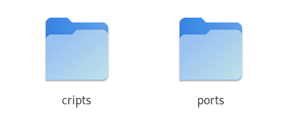

Создание каталогов для проектов

Для начала переходим в каталог ‘cripts’. Заменяем в этом каталоге картинку на подходящую по тематике (рис. ??), после чего открываем файл ‘index.md’.



Замена фотографии для первого проекта

В начале файла редактируем название проекта, краткое содержание и дату (рис. ??).

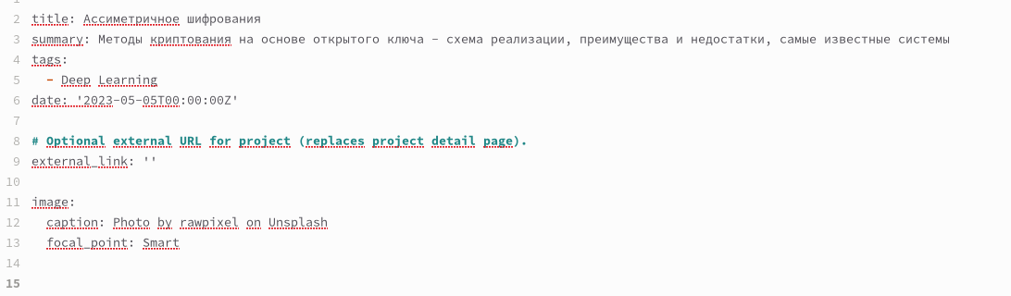

Информация о первом проекте

В конец файла вводим текст проекта (рис. ??).

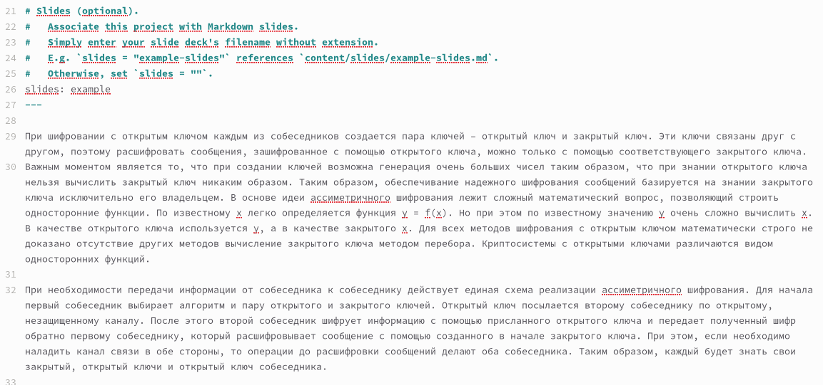

Текст первого проекта

Далее переходим в каталог ‘ports’. Заменяем в этом каталоге картинку на подходящую по тематике (рис. ??), после чего открываем файл ‘index.md’.



Замена фотографии для второго проекта

В начале файла редактируем название проекта, краткое содержание и дату (рис. ??).

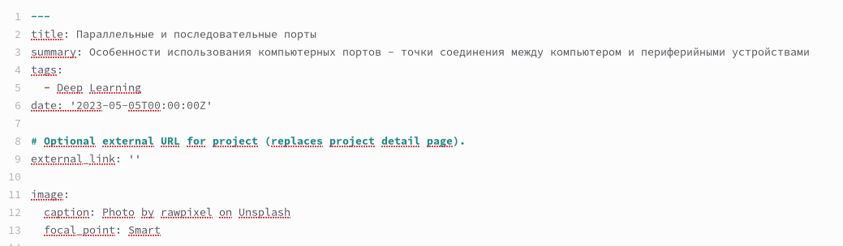

Информация о втором проекте

В конец файла вводим текст проекта (рис. ??).

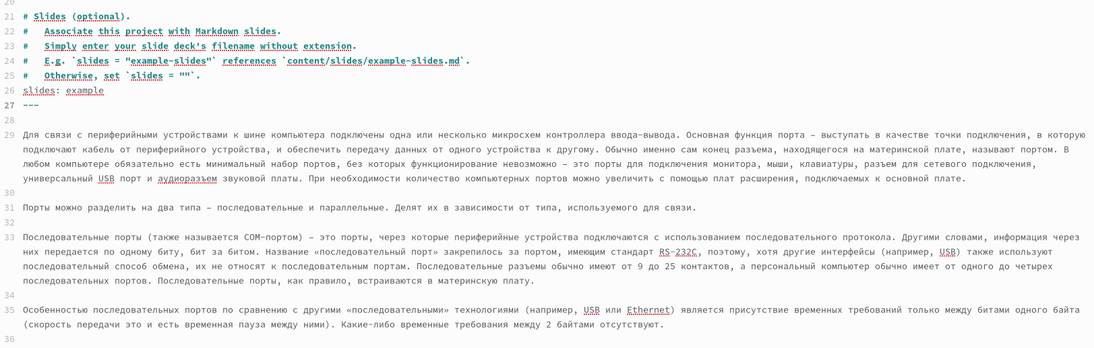

Текст второго проекта

1. Для создания поста о прошедшей неделе переходим в каталог ‘~/work/blog/content/post’ и создаем в нем каталог ‘lastweek4’. Открываем каталог и в нем открываем файл ‘index.md’.

Редактируем название и дату (рис. ??).

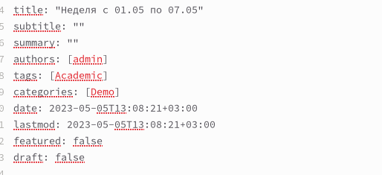

Информация о посте о прошедшей неделе

В конец файла вводим текст поста (рис. ??).

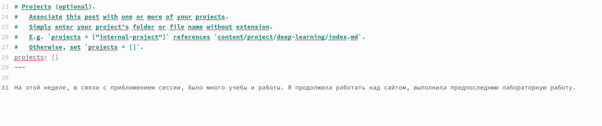

Текст поста о прошедшей неделе

1. Для создания поста о языках научного программирования переходим в каталог ‘~/work/blog/content/post’ и создаем в нем каталог ‘languages’. Открываем каталог и в нем открываем файл ‘index.md’.

Редактируем название и дату (рис. ??).

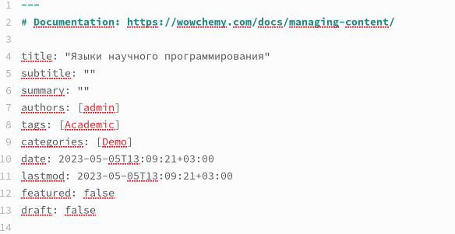

Информация о посте о языках научного программирования

В конец файла вводим текст поста (рис. ??).

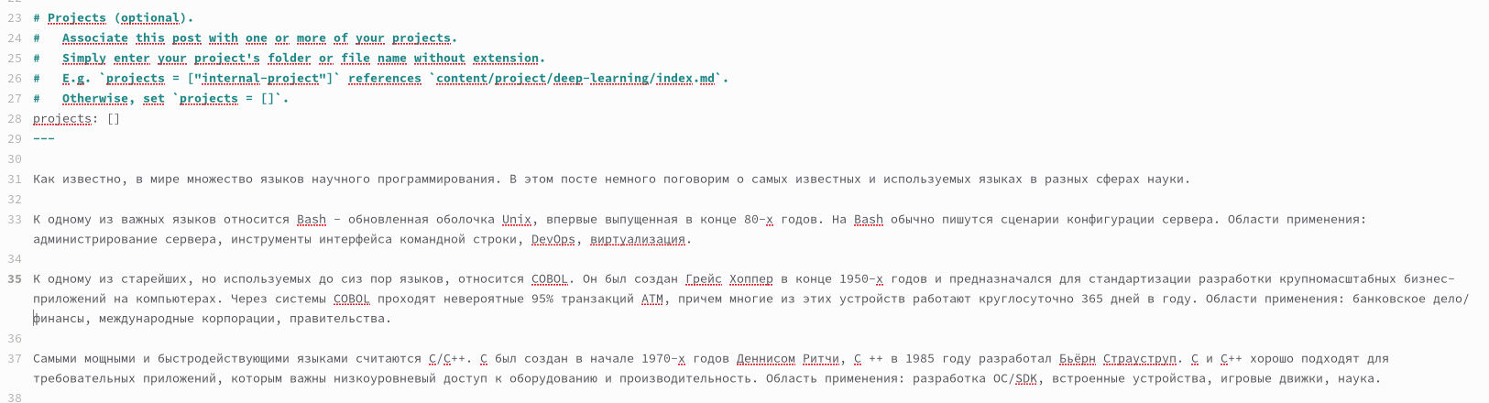

Текст поста о языках научного программирования

После всех изменений вводим в каталоге blog ‘hugo’, после этого вводим последовательность команд ‘git add .’, ‘git commit -am’, ‘git push’ сначала в каталоге ~/work/blog, а потом в каталоге ~/work/blog/public.

# 4 Выводы

В ходе пятого этапа индивидуального проекта я добавила к сайту все остальные элементы, а также опубликовала новые посты.